JEFATURA DE ROYECTOS


JESUS ANGEL ROJAS MARICHIN

1.- INTRODUCCION
El presente informe tiene como objetivo realizar un estudio interno del ÁREA DE PROYECTOS en la EMPRESA CORPORACIÓN FLYHOUSE SAC, ubicada en el distrito de Yurimaguas, provincia de Alto Amazonas, departamento Loreto, el cual nos ayudará a determinar muchos factores que afectan hasta estas instancias y soluciones que permitirán mejorar los procesos dentro del área a estudiar.
Fue creada por el Gerente General, quien lidera el Sr. José Santos Álava Baneo. Desde su creación inició con un único personal, quien se encargaba directamente de tareas como, realizar los expedientes de licencia y visitas en campo de los terrenos postulantes donde se llevaría a ejecutar las construcciones de vivienda del programa Techo Propio.
Posterior a ello el personal asumió mayores responsabilidades, ya que no se manejaba 13 proyectos con el que inició la empresa, donde se necesitaría soporte para el apoyo en el dibujo de planos de ubicación, fue itinerante el personal en ese aspecto, dado que solo se requería en situaciones de convocatoria.
En el año 2024 ingresa un nuevo personal quien se encuentra fijo laborando mientras se redacta el presente informe, y 2 practicantes que son el soporte en planos de ubicación y tareas cortas que se requiera, en sí contando con un jefe directo. Era necesario contar con el personal y su presencia. Actualmente la empresa ejecuta 400 proyectos a más en distintos departamentos del país.
Todas estas funciones han ido adaptándose según el crecimiento de la empresa.
Las principales necesidades que se suscitan dentro del área son:
- Un metrado con datos confidenciales por modelo diseñado.
- Organización y codificación en las bases de datos para generar licencias, manteniendo un orden y encuentro rápido de archivos.
- Planificación de actividades semanales.
- Un vehículo para realizar visitas de campo tales como verificación e inspección de predios postulantes y elegibles.
- Mantenimiento de equipos en oficina (laptop pc)
- Privacidad (ruido al tener contacto con las demás áreas)
- Anticipación de recursos (papel bond A4, toner para impresoras)
- Sillas ergonómicas, en buenas condiciones
- Control de documentos recibidos (Licencias, conformidades, liberaciones)

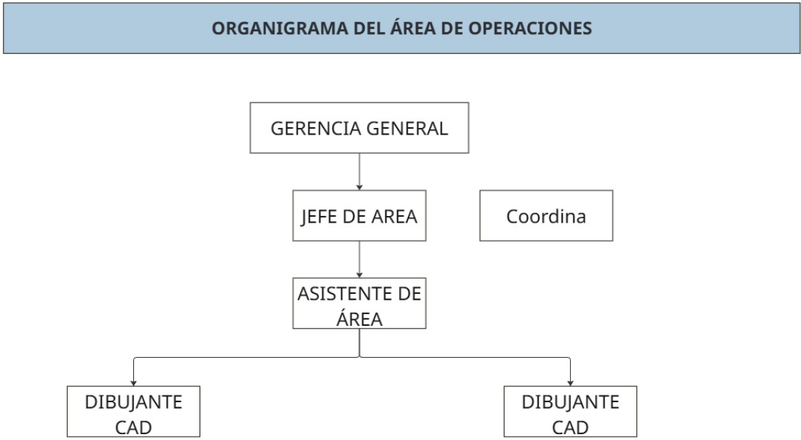
2.- ORGANIGRAMA

Jefe de Área:
Encargado diseñar los modelos para las viviendas de acuerdo al REGLAMENTO OPERATIVO del Fondo Mivivienda y REGLAMENTO NACIONAL DE EDIFICACIONES (RNE), cumpliendo los requisitos necesarios que se exigen, organizar su equipo para el armado de licencias donde cumplan sus funciones y calidad del producto final, coordinar con el ÁREA COMERCIAL la organización de los documentos, controlar los plazos de obra, replanteos, dar opinión técnica imparcial, sugerir solución ó descartar de ser necesario terrenos donde no se podría ejecutar un proyecto, coordinar con funcionarios de Municipalidad visitas de verificación hasta cumplir con su misión, levantamientos de Observacion respecto a trámites de licencia y Fondo Mivivienda (Registro de Proyectos), recibir y responder consulta de las otras áreas respecto a los proyectos, liberación de carta fianza, promover buenas prácticas constructivas y calidad de las construcciones, busca maneras de mejorar los procesos dentro su área.

Asistente de Proyectos:
Encargado de realizar las bases de datos, revisar la información proporcionada por comercial, verificar fotografías de visitas y croquis enviados, de ser necesario pactar una visita en caso de alguna coordinación mayor, coordinar con los dibujantes, trazar metas y proporcionar la calidad y claridad de los planos de ubicación, teniendo información verídica, confiable del terreno, donde planos cumplan lo exigido por la Municipalidad y Fondo Mivivienda, además se encarga de generar los proyectos mediante macros y plantillas previa coordinación con el jefe de área previniendo futuras observaciones en cuanto planos se refiere tanto con la Municipalidad y Fondo Mivivienda, verificar mediante las visitas los servicios de los terrenos, de encontrarse alguna observación tendrá que realizar la consulta necesaria al personal de campo y visitar en todo caso e indagar con los vecinos la realidad del lugar, asiste en el armado del expediente y dá instrucciones llegando al cumplimiento de las metas, coordinar con el área comercial los requisitos de licencia de edificación en modalidad A y conformidad de obra.
Dibujante CAD:
Encargado de realizar los planos de ubicación mediante sofware (AutoCAD), a su vez se apoya de páginas confiables de SUNARP, proporcionando calidad con los requisitos que exige la Municipalidad y el Fondo Mivivienda, asume la total responsabilidad y es conciente de dificultades mayores que se podría afrontar, a su vez conocen el manejo de macros para la generación de planos, conocen el orden del armado de un expediente de licencia, conformidad, asimismo busca mejoras para agilizar el proceso.

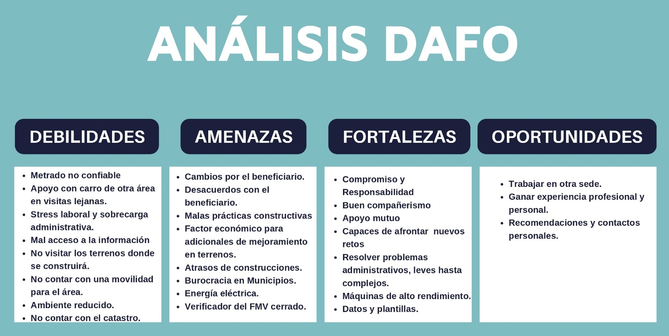
3.- ANALISIS FODA

4.- DESCRIPCIÓN DE FUNCIONES
FUNCIONES PRIMARIAS:
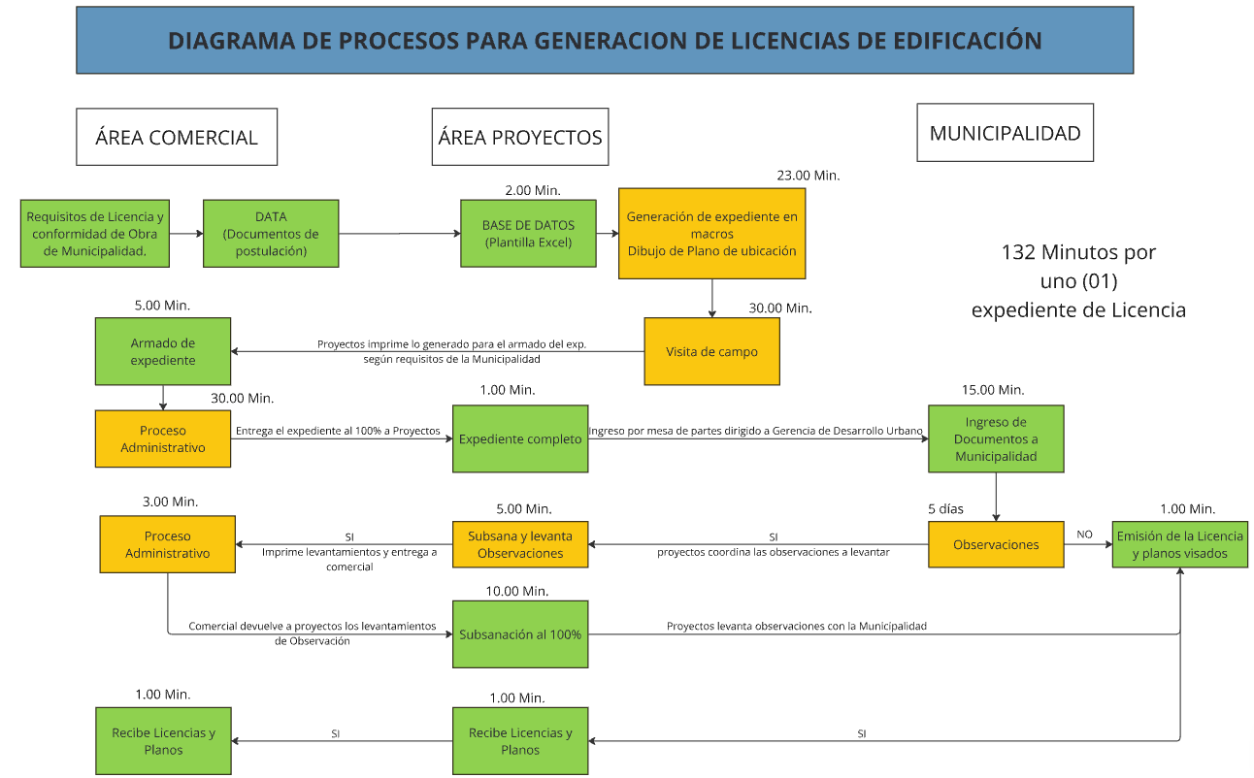
- Armado de expediente de licencias:

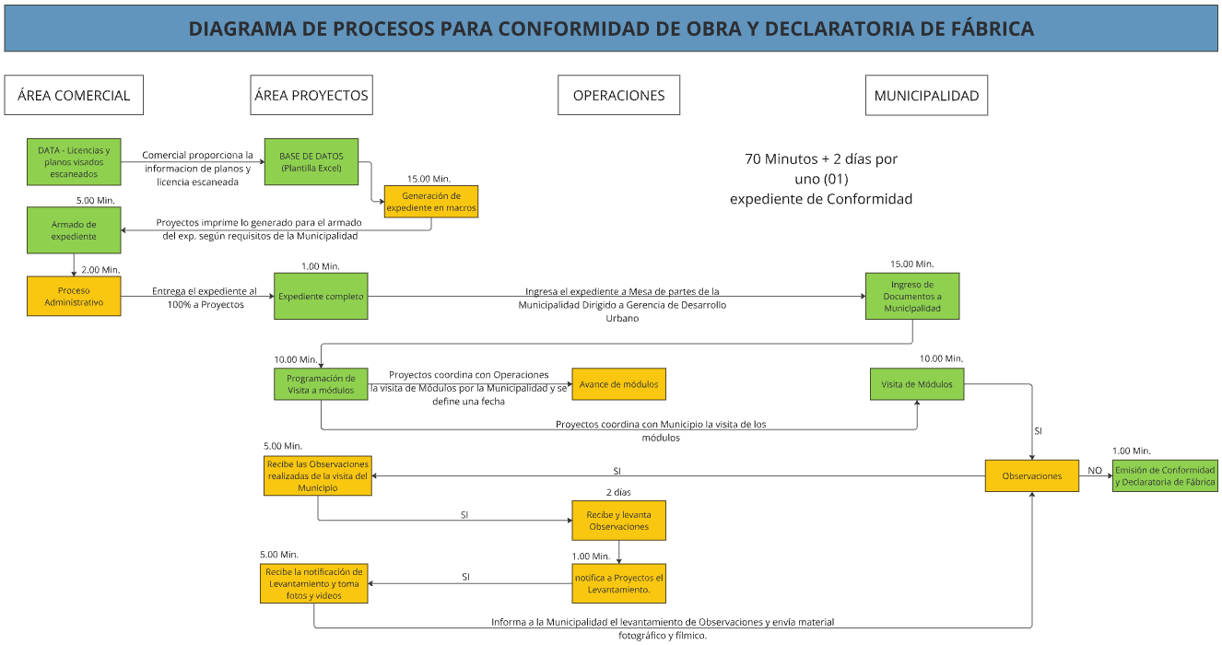
- Armado de expediente de conformidades:

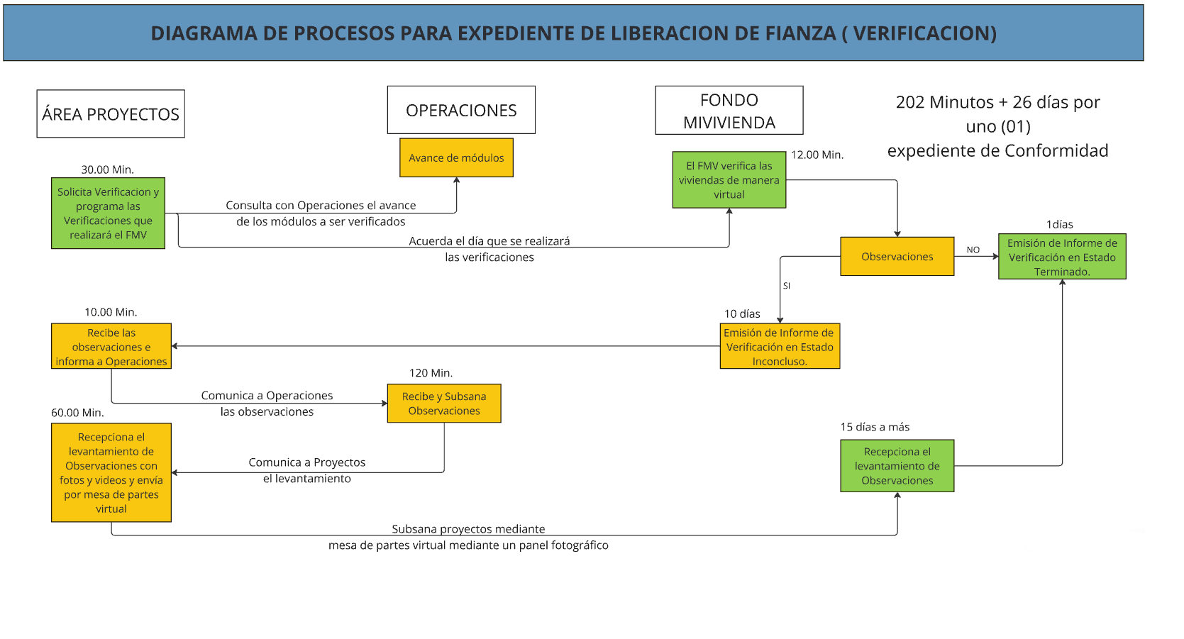
- Armar de expediente de liberación de carta fianza:

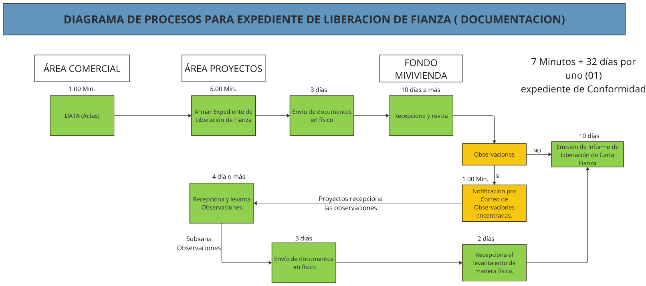

FUNCIONES SECUNDARIAS:
- INGRESO DE EXPEDIENTES LICENCIA Y CONFORMIDAD DE OBRA EN MUNICIPALIDAD:
Se ingresa los expedientes de licencia por mesa de partes presencial de la Municipalidad correspondiente (busca maneras de realizar dicho trámite de encontrase dificultades) realizando el respectivo pago en caja (De acuerdo a Municipalidad), posterior a ello ingresando dicho expediente.

- SEGUIMIENTO DE EXPEDICION DE LICENCIAS:
En esta actividad se realiza la coordinación respectiva con el encargado de la Municipalidad quien realiza la documentación de licencia, en caso exista alguna observación o consulta en sí del proceso y levantar observaciones de ser el caso.

- LEVANTAMIENTO DE OBSERVACIONES EN REGISTRO DE PROYECTO:
En el proceso de obtención de código aprobado, surgen observaciones de diferentes tipos, se debe analizar y dar una solución inmediata dentro del plazo dado , dicho sean planos u otras observaciones que requieras coordinación externa.

- SEGUIMIENTO DE PLAZOS CONSTRUCTIVOS:
En esta actividad se realiza un Excel donde se registra desde el desembolso hasta las fechas límites según indica el Fondo Mivivienda y coordinación con el área operativa dando alertas y exigencias a que se cumpla con los plazos establecidos.

- REPLANTEOS DE PROYECTOS REGISTRADOS:
Una vez expedido los códigos y confirmado los desembolsos, operaciones se acerca a la vivienda en la que, muchos quieren ampliar, cambiar de posición del módulo u otros factores de terreno que impiden construir el modelo propuesto, para ello se requiere realizar un replanteo y presentar al FMV, mediante ZONA SEGURA.

- EXP. DEVOLUCION DE BONO:
En esta actividad se realiza la documentación necesaria, habiendo tratado de llegar a un acuerdo el área comercial y no concluyendo a nada, se realiza la devolución de bono, donde se redacta la carta indicando el motivo de devolución (dicho trámite debe realizarse dentro 45 días calendario de haberse dado el desembolso del BFH)

- PROGRAMAR VISITAS MUNICIPALIDAD:
Las verificaciones que realiza la Municipalidad para realizar las visitas de conformidad, se coordina previamente, el cual no demanda de mayor tiempo, solo coordinar el día, previa consulta con operaciones respecto al avance de las construcciones.

- SOLICITAR VERIFICACIÓN POR EL FMV:
Una vez concluida la construcción de las viviendas, se solicita la verificación de las viviendas concluidas, actualmente se solicita mediante ZONA SEGURA, donde explicaremos en el siguiente enlace.

(verificar constantemente comunicados del FMV ya que se producen actualizaciones, no siempre será así)
ver aquí:
https://drive.google.com/drive/folders/16lfbwBswUjSPopUAiZBuXfL70tX5WMFn?usp=sharing
5.-ANALISIS COMPARATIVO

6.- CONCLUSIONES Y RECOMENDACIONES.
Se concluye que referente a los procesos que conciernen desde el armado de las licencias, es necesario realizar la visita de campo respectivo para obtener información detallada del lugar, conocer la realidad del espacio ya que toda la información proporcionada llega mediante fotos básicamente es el único sustento del cual se basa para el armado de los expedientes en gabinete. Para así evitar ciertos inconvenientes durante los procesos constructivos
Se recomienda innovar los diseños, manteniendo las áreas mínimas, estándar de calidad, rentabilidad, diferenciándose de la competencia.
Además, se recomienda proporcionar de un vehículo de 2 ruedas que apoyará en visitas solicitadas por el área comercial, Municipalidad, verificaciones del FMV ó absolver dudas y consultas.

